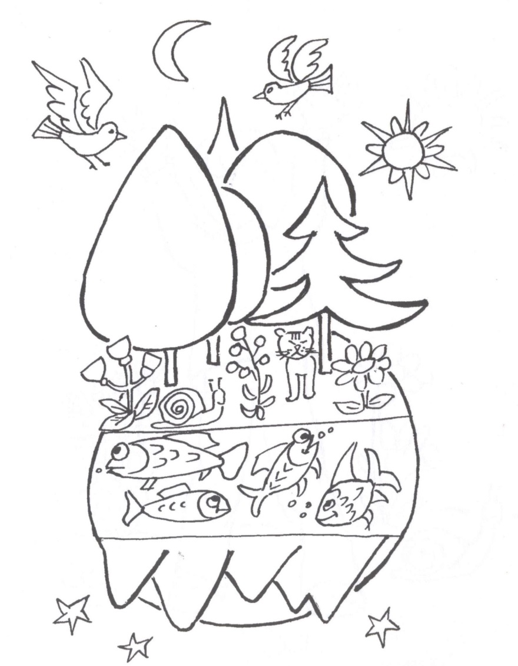
Prière à proposer aux familles, pour la prière familiale durant la célébration.

Dieu, je te remercie d’avoir créé la terre si belle,
Et le ciel immense…
Je te dis merci pour la nature si vaste !
Merci d’avoir donné la vie
À toutes les plantes
Et aux animaux de toutes les espèces
(les enfants peuvent nommer les animaux)
Dieu, pour toutes ces merveilles
Je veux te dire un grand merci
dans le secret de mon cœur

(un moment de silence)

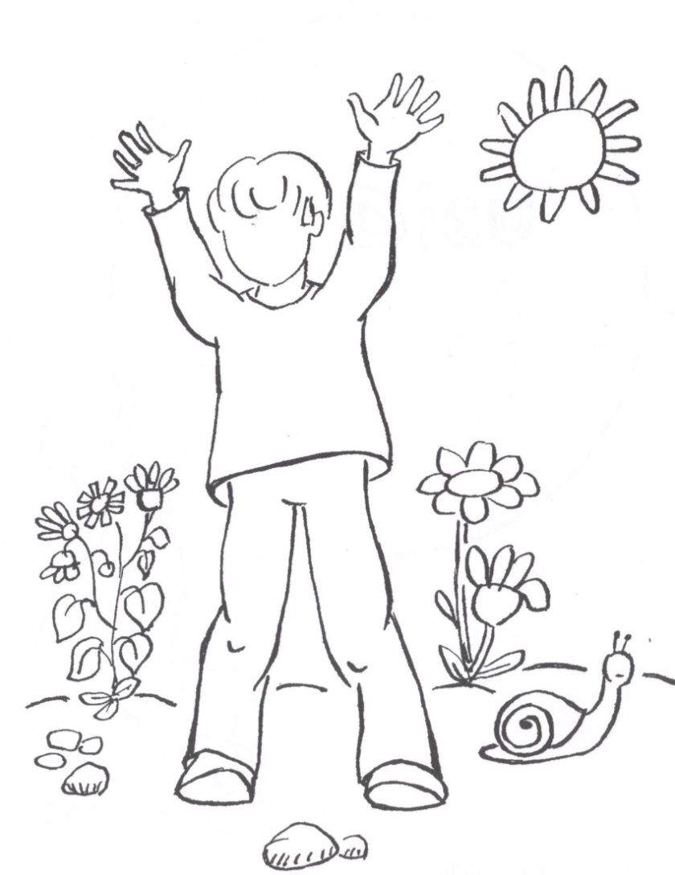
Dieu je te remercie de m’avoir créé
à ton image,
à ta ressemblance,
un peu comme toi
Je suis heureux
D’avoir un papa et une maman
Qui te ressemblent
et qui t’aiment.
Je suis heureux d’avoir une famille,
des amis qui te ressemblent et que je peux aimer.
Avec eux, Dieu,
Je te rends grâce
Pour la vie que tu nous as donné

